МИНОБРНАУКИ РОССИИ
Санкт-Петербургский государственный
электротехнический университет
«ЛЭТИ» им. В.И. Ульянова (Ленина)
Цифровая кафедра

Практическая работа №1
по дисциплине «Инженер по тестированию»
Тема: Организация процесса разработки программного обеспечения в облачной системе управления проектами Kaiten

Студент гр.3401 |  | Рубченя М.Д

Санкт-Петербург
2024

Цель работы

получение практических навыков организации процесса разработки программного обеспечения в системе управления проектами Kaiten.

Задание

1. Создать пространство проекта в облачной системе Kaiten.
2. Разработать карточки проекта с артефактами.
3. Организовать процесс разработки программного обеспечения (ПО) в облачной системе управления проектами Kaiten.

Этапы разработки:

- Анализ предметной области

Изучение требований целевой аудитории и существующих решений, Определение ключевых функций, подготовка технического задания с основными функциональными и нефункциональными требованиями.

- Сбор требований

Формализация пользовательских потребностей, определение ограничений проекта, таких как поддержка мобильных устройств или интеграция с учебными платформами.

- Проектирование системы

Разработка архитектуры приложения, включая базу данных, пользовательский интерфейс и серверную часть, создание прототипа интерфейса для отображения расписания и задач.

- Кодирование

Реализация клиентской части: разработка интерфейса на основе современных технологий, реализация серверной части: создание API для обработки данных, подключение базы данных для хранения информации о расписании и заданиях.

- Тестирование

Проведение функционального тестирования всех основных функций, проверка пользовательского интерфейса на удобство и соответствие требованиям, исправление ошибок, выявленных в ходе тестирования.

- Внедрение и сопровождение

Развертывание приложения на хостинге, обучение пользователей основным функциям через справочную документацию, Сбор обратной связи для дальнейшего улучшения приложения, поддержка и обновление приложения после запуска, добавление новых функций в соответствии с потребностями пользователей.

Ход работы:

Современные студенты и школьники сталкиваются с множеством задач, связанных с планированием учебного процесса, включая составление расписания занятий и контроль выполнения домашних заданий. Для упрощения этой работы необходимо создать веб-приложение, которое объединяет функции управления расписанием и отслеживания выполнения задач.

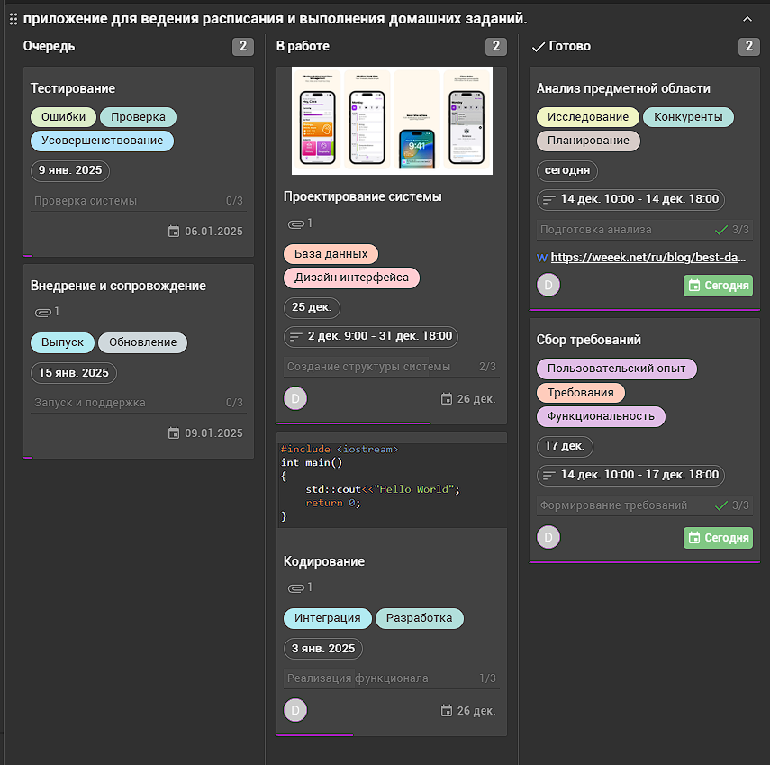
Рисунок 1 – скриншот доски проекта
Доска представляет собой процесс разработки веб-приложения для ведения расписания и выполнения домашних заданий. Каждая карточка отражает ключевой этап работы, начиная от анализа предметной области и сбора требований до финального внедрения и сопровождения.

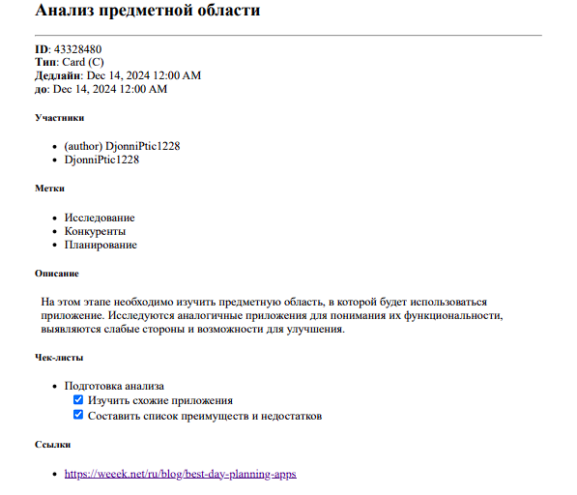
Рисунок 2 – скриншот карточки “Анализ предметной области” c артефактом импортированной в PDF из-за большого размера

На этапе анализа предметной области проводится исследование текущих процессов, связанных с расписанием и выполнением домашних заданий. Выявляются основные потребности пользователей, ключевые проблемы и ограничения.

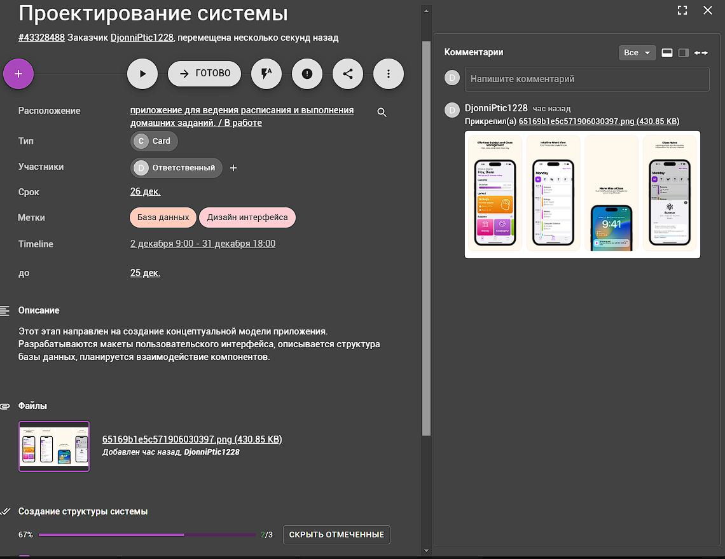
Рисунок 3 – скриншот карточки “Проектирование системы”

На этапе проектирования системы создаётся архитектура приложения, разрабатываются пользовательские интерфейсы и прорабатываются основные модули.

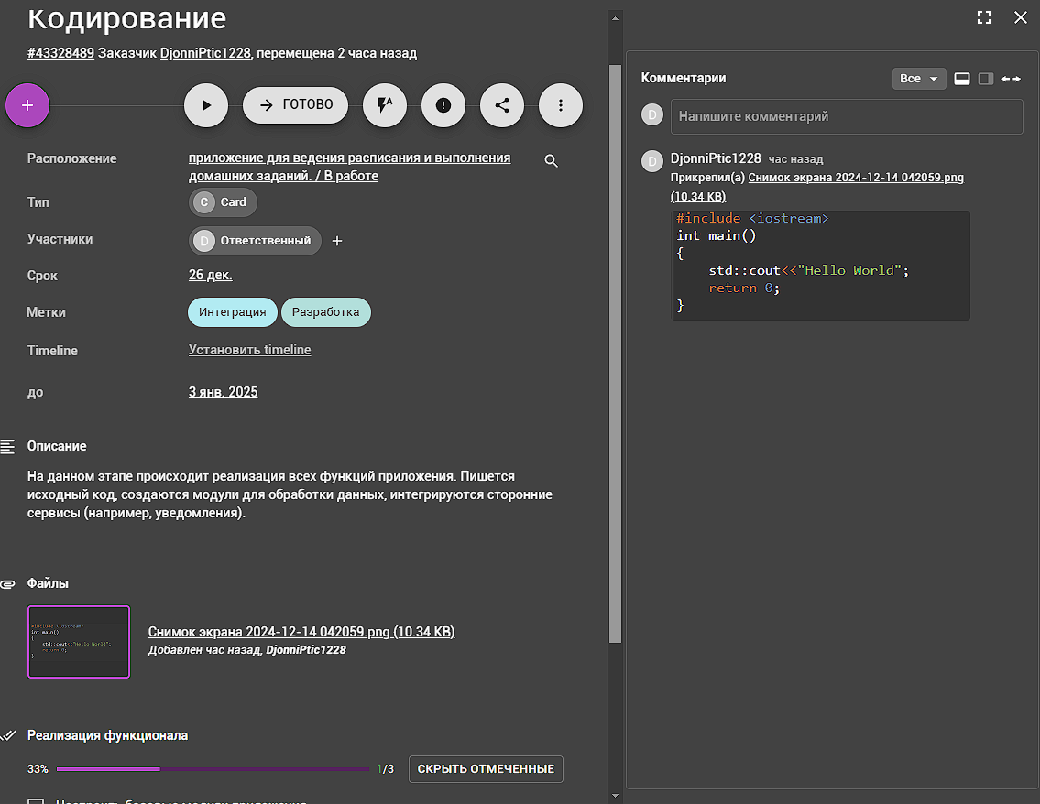
Рисунок 4 – скриншот карточки “Кодирование”

Этап кодирования включает непосредственную разработку программного кода на основе технического задания и проектной документации.

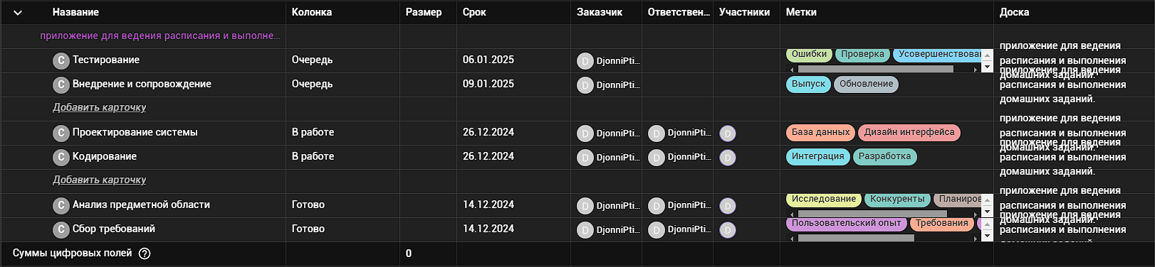
Рисунок 5 – скриншот доски в табличном виде

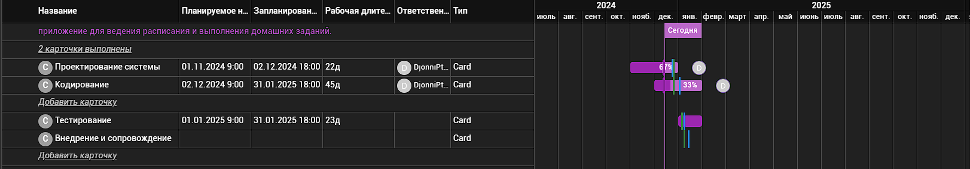
Рисунок 6 – скриншот доски в виде timeline

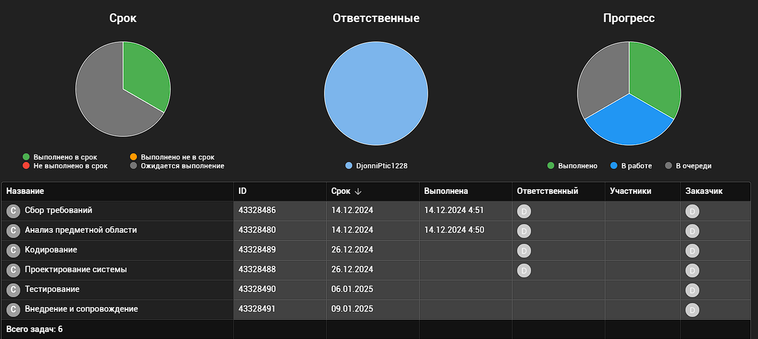
Рисунок 6 – скриншот доски в виде диаграмм

Инструменты представления информации в Kaiten дают возможность визуализировать ход разработки проекта для более эффективного его выполнения.

Вывод:
В ходе выполнения работы были продемонстрированы возможности приложения для помощи в разработке теоретического проекта. В ходе работы были изучены подходы к анализу предметной области, проектированию и кодированию, а также освоены инструменты для визуализации процессов и организации работы над проектом.

Список источников:
- Шаблон пользовательских инструкций: https://www.prj-exp.ru/gost/rd_50-34-698-90.php
- Топ приложений для тайм-менеджмента: https://weeek.net/ru/blog/best-day-planning-apps
- Планирование разработки мобильных приложений: https://ios-apps.ru/blog/planirovanie-razrabotki-mobilnyx-prilozenii/

